Роль прокуратуры в жизни города. Вопросы и ответы
23 ноября 2016 года в городской администрации Тобольска состоялся открытый урок права со старшеклассниками города. Мероприятие проводилось в рамках правового просвещения среди учащихся школ Тюменской области. С приветственным словом к собравшимся обратились заместитель главы города Л.В. Митрюшкин и исполнительный директор организации выпускников ТюмГУ В.В. Ивочкин.

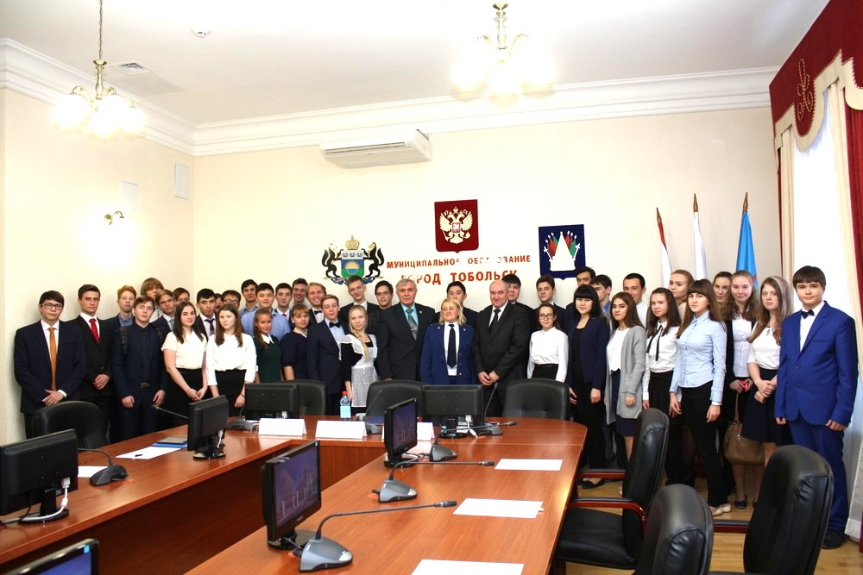

О состоянии законности в городе, проблемных вопросах в области соблюдения законодательства, собравшимся рассказала помощник прокурора города С.Л. Матаева. Светлана Леонидовна обозначила основную нормативную базу, озвучила сроки наступления и виды гражданско-правовой, уголовно-правовой и административной ответственности несовершеннолетних. Были рассмотрены вопросы о возможности самостоятельного занятия предпринимательской деятельности, наступление полной дееспособности, снижения брачного возраста. Не остались в стороне толерантность и комендантский час, попытки разжигания расовой вражды и опасность пользования интернет-ресурсами, запрещёнными в России. Докладчик проинформировала собравшихся, что по инициативе прокуратуры города были закрыты несколько сайтов.
В ходе встречи монолог переходил в диалог в ходе которого ученики задали и обсудили с организаторами более десятка вопросов. Причём они были адресованы не только основному докладчику, но и заместителю главы города и исполнительному директору организации выпускников. В целом правовой урок носил конструктивный и деловой характер, школьники показали себя неравнодушными гражданами с активной жизненной позицией.

Анастасия Пешкина
помощник исполнительного
директора ТРООВ ТюмГУ

